1. 表格
2. 表格由 <table> 标签来定义。每个表格均有若干行（由 <tr> 标签定义），每行被分割为若干单元格（由 <td> 标签定义）。字母 td 指表格数据（table data），即数据单元格的内容。数据单元格可以包含文本、图片、列表、段落、表单、水平线、表格等等。
3. 带有边框的表格就是给table的border属性赋值，然后就会使表格带有边框。
4. Table边跨并样式的设置有多种，但是要给一个表格设置但一边狂的话就需要进行技巧性设置。可以选择对td设置两个边的边框然后对table设置两个变得额边框，这样就不会出现那种对所有td设置边框然后出现边框重叠的现象。
5. 要像设置完美的边框，还有一种办法就是将td背景设置为白色table的背景设置为想要设置的背景颜色。
6. 使表格带有标题就是在table第一行之前加上caption标签，添加表格标题、
7. 跨行和跨列就是给表格的相应的行上面添加colspan或者colrow属性。其值就是需要跨的行或者列。需要注意的是跨行或者跨列之后，原来那个位置的行或者列会被挤开，其他的跟着变化。
8. cellSpacing指的是table边框和td边框之间的距离；cellpading

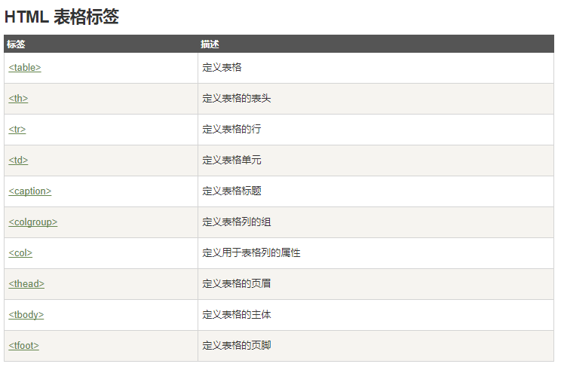

1. 表单
2. label标签——用于为input元素定义标记，用for和is关联起来。

label 元素不会向用户呈现任何特殊效果。不过，它为鼠标用户改进了可用性。如果您在 label 元素内点击文本，就会触发此控件。就是说，当用户选择该标签时，浏览器就会自动将焦点转到和标签相关的表单控件上。

1. output——HTML5新增的标签，用于两个input控件求和。是通过for和id来进行绑定的。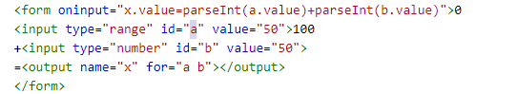
2. 框架

框架可以帮助我们在同一个页面查看多个页面的内容。通过iframe的src的属性来进行绑定。要是不希望框架含有边框的话，就把frameborder的值设为零就可以了。